# 第9章　Spring集成

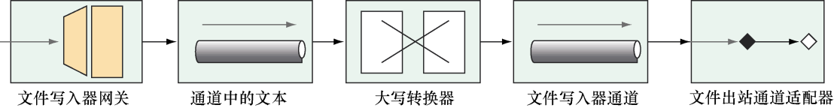

图9.1　文件写入器的集成流

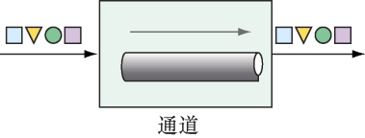

图9.2　消息通道是集成流中数据在其他组件之间流动的管道

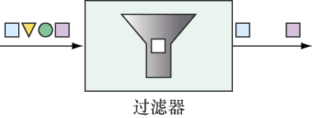

图9.3　过滤器会基于某个断言允许或拒绝消息在管道中进行处理

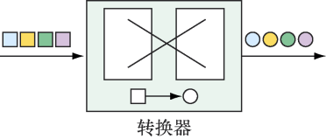

图9.4　转换器会改变流经集成流的消息

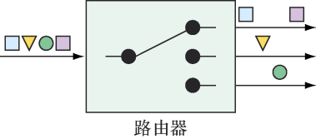

图9.5　路由器会根据应用于消息的断言将消息定向至不同的通道

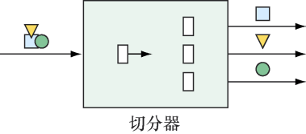

图9.6　切分器会将消息拆分为两个或更多独立的消息，它们可以由独立的子流分别进行处理

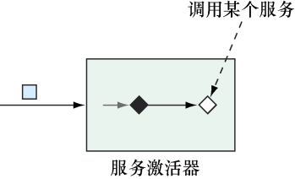

图9.7　在接收到消息时，服务激活器会通过MessageHandler调用某个服务

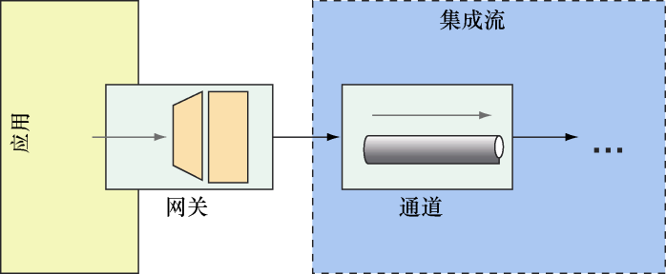

图9.8　服务网关是接口

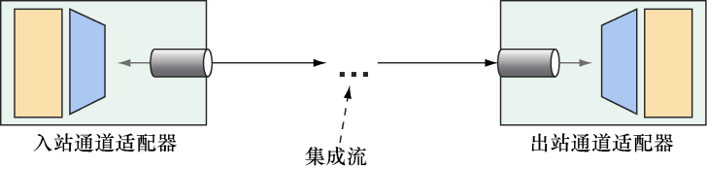

图9.9　通道适配器是集成流的入口和出口

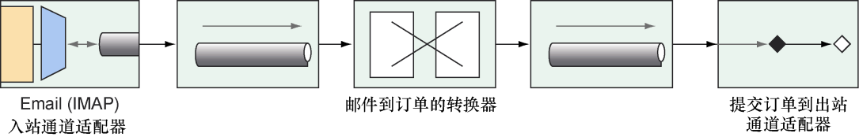

图9.10　通过Email接受taco订单的集成流